III gimnazijos klasė (XI kl.)
7 TEMA: „Ilgojo XIX a. valstybingumo virsmas“

Papildoma medžiaga mokiniui

Parengė istorijos mokytojas Mindaugas Tamošaitis

Programoje išskirtų sąvokų žodynėlis:

Direktorija – Prancūzijos Respublikos vykdomosios valdžios aukščiausioji institucija 1795-1799 m., iki Napoleono atėjimo į valdžią.
dualistinė valstybė – iš dviejų atskirų valstybių sudaryta viena valstybė.
imperija – didelė, stipri valstybė, paprastai monarchija, kurios valdovas yra imperatorius.
jakobinai – Prancūzijos politinė grupė, susiformavusi 1789 m. Prancūzijos revoliucijos metu.
konstitucija – pagrindinis šalies įstatymas.
nacionalinė valstybė - tokia valstybė, kurios didžiąją gyventojų dalį sudaro kokios nors tautybės žmonės, arba žmonių grupė, laikanti save tos šalies piliečiais.
nacionalizmas - ideologija, skelbianti kiekvienos tautos teisę apsispręsti kurti savarankišką valstybę.
respublika - valstybės valdymo forma, kai aukščiausi valstybės valdymo organai yra renkami arba juos sudaro renkamas atstovaujamasis organas (parlamentas).
restauracija - buvusios politinės-visuomeninės santvarkos atkūrimas.
rojalistas – monarchistas, karaliaus valdžios šalininkas.
romantizmas – XVIII a. pab.–XIX a. I pusės Europos meno, filosofijos ir literatūros kryptis, kuriai būdingos stiprios emocijos, vaizduotė, laisvė nuo antikinių ir klasikinių griežtų meno formų.
šovinizmas – kraštutinis nacionalizmas, skelbiantis savo tautos išskirtinumą, pranašumą, kurstantis priešiškumą kitoms tautoms.
Tautų pavasaris – 1848-1849 m. Europoje kilusios revoliucijos.
Viktorijos epocha - Didžiosios Britanijos istorijoje, laikotarpis tarp maždaug 1820 ir 1914 m., kuris apytiksliai, bet ne tiksliai atitinka karalienės Viktorijos valdymo laikotarpį (1837–1901), kuriuo Didžioji Britanija tapo viena iš galingiausia pasaulio valstybių

Programoje išskirtų istorinių asmenybių sąrašas ir jų charakteristika

Napoleonas Bonapartas (1769–1821) – prancūzų politinis veikėjas, atėjęs į valdžią perversmo keliu. Iš pradžių 1799 m. įtvirtino Konsulatą, t. y. paskyrė tris konsulus šaliai valdyti, bet iš tikrųjų valdė pats: buvo pirmasis konsulas ir vyriausiasis kariuomenės vadas. 1804 m. pasiskelbė Prancūzijos imperatoriumi. Su trumpa pertrauka valdė iki 1815 m. Tuo metu Prancūzija nukariavo didžiąją dalį Europos. Savo valdymo laikotarpiu Napoleonas itin išgarsėjo dėl 1804 m. priimto vadinamojo Napoleono kodekso, kuris Prancūzijoje ir jos kariuomenės užkariautuose kraštuose panaikino feodalinę teisę, garantavo piliečių lygybę prieš įstatymus, asmens laisvę, įteisino privačią nuosavybę kaip neliečiamą ir pan.

Otas fon Bismarkas (1815–1898) – pagrindinis Vokietijos suvienytojas. 1862 m. tapęs Prūsijos ministru pirmininku sustiprino Prūsijos karines pajėgas, 1864 m. kartu su Austrija nugalėjęs Daniją, 1866 m. – nugalėjęs Austriją, o 1870–1871 m. – Prancūziją, baigė vienyti Vokietiją. Kadangi tai darė, pasak jo paties, „geležimi ir krauju“, buvo vadinamas „geležiniu kancleriu“.

Džiuzepė Garibaldis (1807-1882) – Italijos politinis veikėjas, vienas iš svarbiausių šalies vienytojų, generolas. Kariaudamas su Austrija, Garibaldžio vadovaujami kariai 1860 m. užėmė Siciliją, vėliau Neapolį, o per keturis mėnesius – visą Pietų Italiją. Ši teritorija buvo prijungta prie Pjemonto karalystės, kuri galutinai suvienijo Italiją.

Maksimiljanas Robespjeras (1758–1794) – prancūzų politinis veikėjas 1789 m. Prancūzijos revoliucijos lmetu, jakobinų lyderis. Jakobinų diktatūros laikotarpiu (1793 m. vid. – 1794 m. vid.) buvo faktinis Konvento vadovas, teroro politikos šalininkas. Po perversmo, per kurį nuversti jakobinai, buvo paskelbtas už įstatymo ribų ir nuteistas mirties bausme, giljotinuotas.

Liudvikas XVI (1754-1793) – Burbonų dinastijos atstovas, Prancūzijos karalius (1774–1792 m.).
1789 m., siekdamas šalį išvesti iš finansų krizės, po ilgo laiko tarpo karalius sušaukė šalies parlamentą – Generalinius luomus. Mokesčių kėlimui pasipriešino III luomas, kuris taip pat siekė luomų lygybės. Pasipiktinęs III luomas pradėjo revoliuciją. Jos metu, priėmus konstituciją, buvo apribota karalius valdžia. 1791 m. nepatenkintas karalius pabandė pabėgti į Austriją, tačiau buvo sugautas ir sugrąžintas į Paryžių. Paaiškėjus karaliaus slaptiems ryšiams su užsienio valstybėms, kurių jis prašė pagalbos ir siekė išsaugoti savo valdžią, karaliui už išdavystę 1793 m. buvo įvykdyta mirties bausmė.

Vilhelmas I (1797-1888) – Prūsijos karalius (1861-1888), Vokietijos imperatorius (1871-1888). Atliko didelį vaidmenį vienijant Vokietiją. Ypatingą dėmesį skirdamas kariuomenės stiprinimui, 1862 m. Prūsijos kancleriu paskyrė Otą fon Bismarką ir palaikė jo politiką, kurio pagrindinis tikslas – Vokietijos suvienijimas. 1867 m. tapo Šiaurė Vokietijos sąjungos vadovu, o 1871 m. – suvienijus Vokietiją, paskelbtas jos imperatoriumi.

Karalienė Viktorija (1819-1901) – Didžiosios Britanijos ir Airijos monarchė – valdančioji karalienė (1837–1901), Indijos imperatorė (1876–1901). Jos valdymas vadinamas karalienės Viktorijos epocha. Tuo metu Didžioji Britanija buvo pasaulio lyderė pramonės gamybos, prekybos, ūkio laivyno srityse, turėjo daugiausiai kolonijų. Galutinai prijungta Indija, įsitvirtinta Egipte ir Pietų Afrikoje, įsiskverbta į Kiniją, įkurtos kolonijos Australijoje ir Naujojoje Zelandijoje, dominijos teisėmis gauta Kanada. Karalienės Viktorijos valdymas buvo siejamas su galybe, didybe ir stabilumu.

Nuorodos, pagal kurias galima surasti papildomos teorinės informacijos apie:

Nacionalizmą: https://www.vle.lt/straipsnis/nacionalizmas/
1789 m. Prancūzijos revoliuciją: https://www.vle.lt/straipsnis/prancuzijos-revoliucija/
„Aktualioji istorija“: Kaip prasideda revoliucija? (video): https://alkas.lt/2017/09/21/aktualioji-istorija-kaip-prasideda-revoliucija-video/
„Aktualioji istorija“: Respublika ir teroras. Kodėl revoliucija ryja savo vaikus? (video): https://alkas.lt/2017/10/04/aktualioji-istorija-respublika-ir-teroras-kodel-revoliucija-ryja-savo-vaikus/
„Aktualioji istorija“: Kai revoliucijai pritarė visi, išskyrus karalių (video): https://alkas.lt/2017/09/28/aktualioji-istorija-kai-revoliucijai-pritare-visi-isskyrus-karaliu/
Napoleoną Bonapartą: https://www.vle.lt/straipsnis/napoleonas-i/
„Aktualioji istorija“: Kaip iškilo Napoleonas? (video): https://alkas.lt/2017/11/02/aktualioji-istorija-kaip-iskilo-napoleonas-video/
Vienos kongresą: https://www.vle.lt/straipsnis/vienos-kongresas/
Tautų pavasarį: https://www.vle.lt/straipsnis/tautu-pavasaris/
Italijos suvienijimą: https://www.vle.lt/straipsnis/italijos-istorija/
Vokietijos suvienijimą: https://www.vle.lt/straipsnis/vokietijos-istorija/ ; https://www.vle.lt/straipsnis/vokietijos-imperija/

Papildomos lentelės

1 lentelė „Žymiausi Napoleono karai ir jų baigtis“

Mūšio pavadinimas | Metai | Baigtis
Trafalgaro | 1805 | Sutriuškintas Prancūzijos laivynas
Austerlico | 1805 | Nugalėta Rusija ir Austrija
Frydlando | 1807 | Nugalėta Rusija
Borodino | 1812 | Nugalėta Rusija
Leipcigo arba Tautų | 1813 | Napoleonas pralaimėjo ir buvo ištremtas į Elbos sala
Vaterlo | 1815 | Napoleonas pralaimėjo ir antra kartą buvo ištremtas; galutinai neteko valdžios

2 lentelė „Naujų valstybių atsiradimas Europos politiniame žemėlapyje 1815-1914 m.“
Valstybė | Atsiradimo metai
Graikija | 1829
Belgija | 1830
Austrijos-Vengrijos imperija | 1867
Italija | 1870
Vokietija | 1871
Rumunija, Serbija, Juodkalnija | 1878
Bulgarija | 1908
Albanija | 1913

Svarbiausi temos žemėlapiai

1 žemėl. „1789 m. Prancūzijos revoliucija“
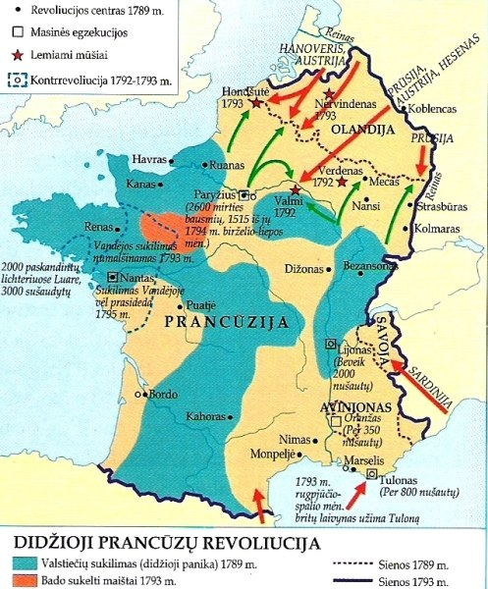

2 žemėl. „Europos politinis žemėlapis Napoleono Bonaparto valdymo laikotarpiu”
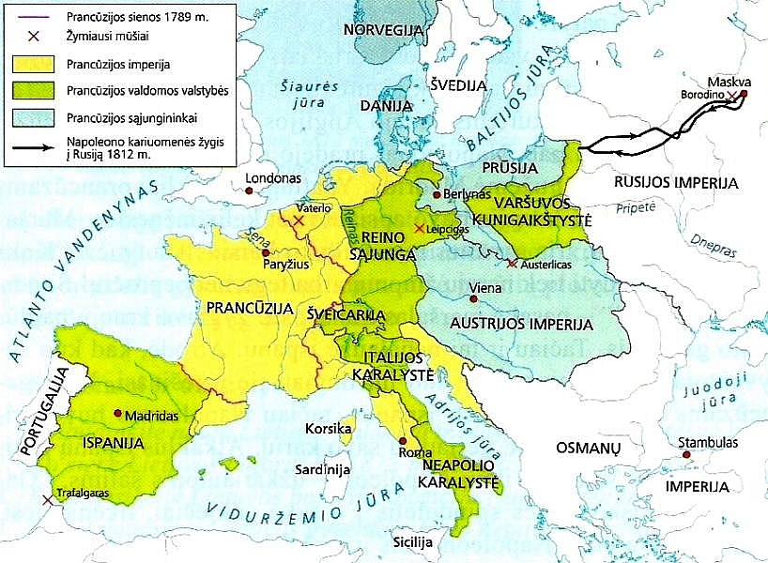

3 žemėl. „Europos politinis žemėlapis po Vienos kongreso“
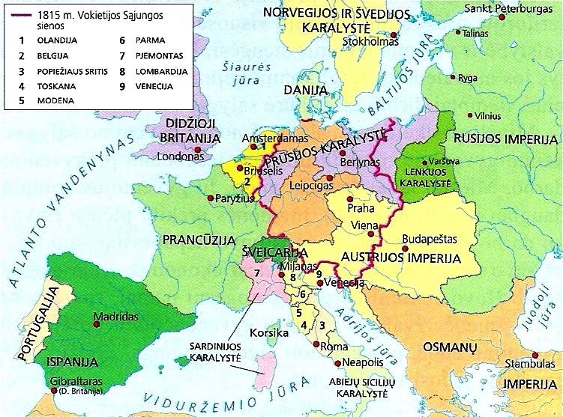

4 žemėl. „Tautų pavasaris“
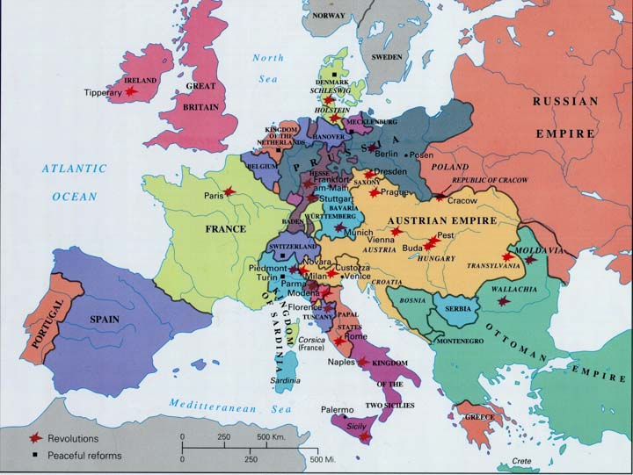

5 žemėl. „Europos politinis žemėlapis prieš Pirmąjį pasaulinį karą“
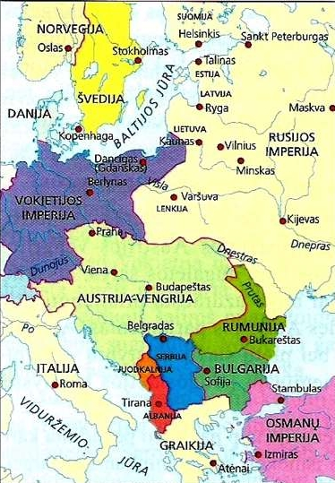

6 žemėl. „Italijos suvienijimas“
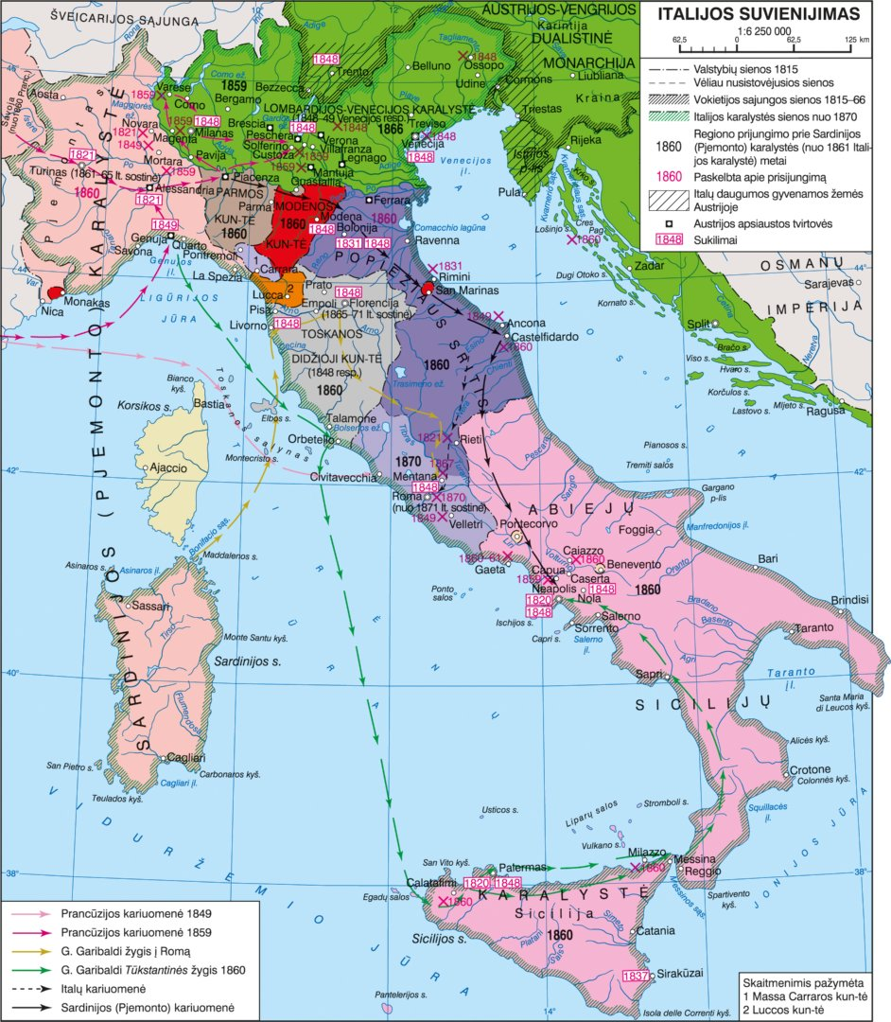

7 žemėl. „Vokietijos suvienijimas“
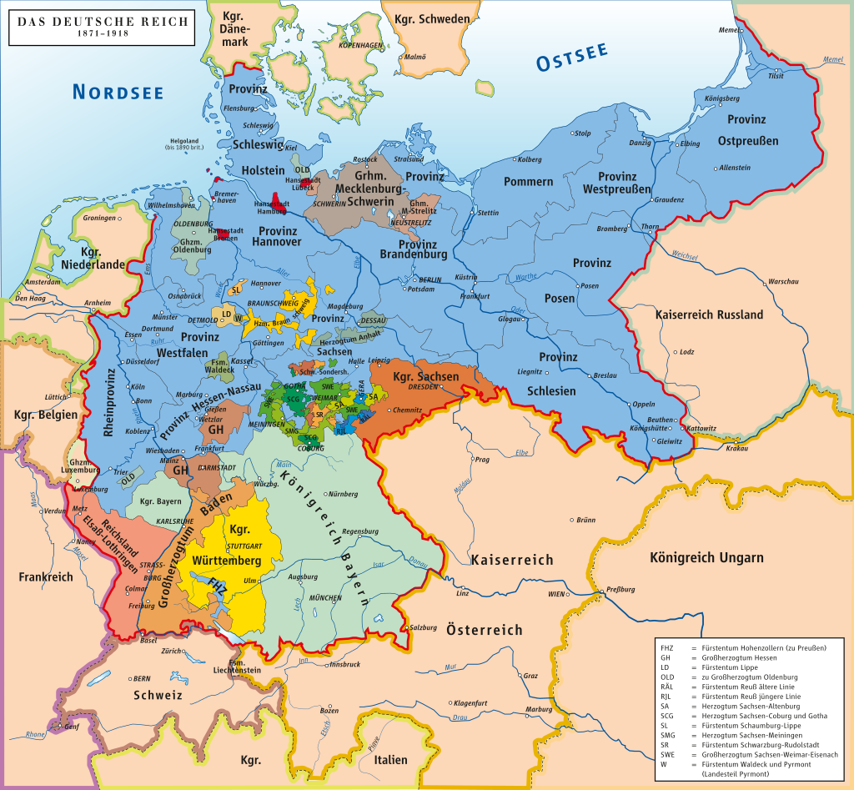

https://istorijatau.lt/rubrikos/zodynas/prancuzijos-revoliucija
https://istorijatau.lt/rubrikos/zemelapiai/pasaulis-ir-lietuva-19-a-20-a-pr
https://istorijatau.lt/rubrikos/zemelapiai/pasaulis-ir-lietuva-19-a-20-a-pr
https://istorijai.lt/konspektai/tautu-pavasario-ir-valstybiu-suvienijimu-konspektas/
https://istorijatau.lt/rubrikos/zemelapiai/pasaulis-ir-lietuva-19-a-20-a-pr
https://www.vle.lt/straipsnis/italijos-istorija/#gallery1-7
https://lt.wikipedia.org/wiki/Vokietijos_istorija#/media/Vaizdas:Deutsches_Reich_(1871-1918)-de.svg

